

硕士论文开题报告

论文名称：优质媒体报表的作业调度系统的设计与实现
姓 名：农佳武
学 号：GS132A153
专业方向：移动云计算
所属院系：软件学院
学院指导老师：林军
企业指导老师：郝文育
企业导师单位：安客诚全球信息服务（南通）有限公司
论文起止时间： 2015.03-2015.12
2015年03月

目 录
1．选题背景及意义 1
2．国内外研究现状分析 1
3．研究目标及内容 2
3.1 研究目标 2
3.2 研究内容 2
3.3 研究方法与技术线路 2
4．关键技术难点和技术解决方案 2
5．预期成果及可能的创新点 3
6．论文工作计划 3
6.1 论文工作计划 3
6.2 本人工作内容 4
7．参考文献 4

1．选题背景及意义
进入二十一世纪之后，进入二十一世纪之后，我们已经进入海量数据的时代[1]，每天百度搜索引擎请求次数达到50亿次，每分钟Youtube上传的影片时长为100小时，而Twitter的3亿用户每天发送超过5亿条推文，Google每天需要处理超过30PB的数据[2]。面对如此庞大的数据量，怎样从这些数据中得出有价值的信息？对数据进行深入挖掘的需求凸显。金融公司或银行通过数据挖掘从信用卡交易记录中发现欺骗模式，电信服务商(ISP)通过数据挖掘发现客户变化模式，科研工作者通过数据挖掘发现望远镜观测到的星体。而随着Web2.0 和移动应用的蓬勃发展，传统数据库中存储的数据所占比重逐渐减小，存储在NoSQL中的数据越来越多，如微博、即时消息、语音、视频和页面点击等[3-5]。人类互联网的大数据时代，我们面临着一个严重的问题就是信息过载，在互联网时代有许多探索解决信息过载的方法，信息分类网站和搜索引擎就已经在解决信息过载问题上取得了成功。通过信息分类来解决信息过载的网站有Yahoo!和Sina，而Google和百度则是通过搜索来解决信息过载的。在解决信息过载的核心技术中，MapReduce就是一种应运而生的面向海量信息处理的云计算编程模型。但是，一个MapReduce作业是功能单一的程序，其能完成的功能十分有限。为了完成一个复杂的任务，MapReduce作业之间就需要相互协作。目前已有许多面向MapReduce的工作流引擎开源软件产品，例如Hadoop生态圈的Hamake、Oozie、Azkaban和Cascading[6]。
互联网的应用与发展不仅促进了各个新兴产业的产生与发展，影响了每个人的生活，同时也为各行业提供了机遇与挑战。对于广告商的营销方式，如投放广告、搞促销活动等方式已经远远不能满足他们需要[7]。常规营销方式的制定往往需要通过较长的周期及过高的成本收集客户数据然后人工分析，再制定相应的营销策略与方式，甚至在缺少数据的情况下盲目进行营销策略的制定，所以很难达到企业预期的效果。而通过数据库营销，企业可以方便地收集和积累客户信息，构建庞大的顾客信息库，然后通过云计算技术对海量数据快速准确地筛选和分析，从而有效地进行客户数据挖掘与客户关系维护[8]。

2．国内外研究现状分析
云计算[9](Cloud Computing)是分布式处理(Distributed Computing)、并行处理(Parallel Computing)和网格计算(Grid Computing)的发展,是能够提供高可用性、虚拟化和动态资源池的新一代计算平台。IBM将云计算定义为同时描述一个系统平台或者一种类型的程序。在硬件方面，云计算中的服务器不局限于物理服务器，还可以是虚拟服务器，另外还可以包括防火墙、存储区域网络以及网络设备等资源。在软件方面，它强调可以通过网络向外提供服务的应用程序。云计算包括IaaS（Infrastructure as a Service，基础设施即服务）、PaaS（Platform as a Service，平台即服务）、和SaaS（Software as a Service，软件即服务）三种类别。
现有的云计算通过以下三个方面的技术特征，实现了高可用性与高可扩展性[10]。
（1）硬件基础设施架构在大规模的廉价服务器集群上。
（2）应用程序与底层服务协作开发，最大限度地利用资源。
（3）通过多个廉价服务器之间的冗余，使软件获得高可用性。
目前云计算技术取得飞速发展，Amazon公司是最早提供云计算服务的公司，主要有弹性计算云(EC2)和简单存储服务(S3)两款产品。其中EC2(Elastic Compute Cloud)基于 Oozie 工作流引擎的海量数据挖掘研究与应用向用户提供的是虚拟执行环境，亦称虚拟机，该虚拟机可以按需定制处理器、内存和存储空间等，同时还可以进行获得 Kernel 的控制，供用户开发、测试和执行应用程序，另外它还提供包括 DB2、WebSphere sMash 和 IBM Lotus 在内的多款软件。而S3(Simple Storage Service)提供简单存储服务，用于放置用户数据[11]。这样用户将不需要采购、搭建和维护自己的 IT 资源，从而减少基础设施和人力成本的支出，这是目前最成熟的云计算商业模式。而且随着云计算技术的不断进步，越来越多的公司选择租用而非自己维护IT资源。
随着云计算时代的到来,主流互联网公司为了抢占云计算市场份额,纷纷推出了各自的云计算解决方案。Google、Yahoo、Amazon、Salesforce 与 Microsoft 等公司作为 IT 行业的领军者,它们的云计算平台解决方案详情见表1

云计算厂商 | Google | Yahoo | Amazon | Salesforce | Microsoft
云计算平台 | GAE | YAP | AWS | Force.com | WAP
访问界面 | Web-based  GAE 网站 | Web-based  Y!OS 网站 | Amazon EC2命令行工具 | Web-based  Force.com | Web-based  Azure 网站
平台特点 | 可弹性伸缩计算与存储资源 | Y!OS 开放式策略 | 定制化的虚拟主机 | CRM集成开发平台 | 集成开发平台与 Live 服务
关键技术 | GFS  MapReduce  Bigtable | MapReduce  HDFS  HBase | 采用开放源代码的Xen 虚拟化技术 | Visualforce  用户界面 | WServer2008  Hyper-V 虚拟化技术
开放源代码与否 | 公开设计架构,未开源 | Open  Source | Open  Source | 未开源,仅开放 API | 未开源,仅开放 API
程序开发语言 | Java、Python | PHP、Python、Perl、Java | 企业自行安装的操作系统和开发平台 | Apex、Flex | VisualBasic、C#、.NET
程序测试环境 | Apache  HTTP Serve | YAP | Amazon AMI | Force.com  Developer | Development  Fabric
数据库 | BigTable 与Gdata | HBase | Amazon S3 | Force.com  Database | SQL Service
数据库查询语言 | GQL | YQL | SimpleDB | Apex | SQL
标记语言 | Gadget | YML | 无 | XML | XML
免费方案 | 免费开发 10个应用程序 | 无限制 | 无 | 免费开发 1  个应用程序 | 无
表1 主流云计算平台详情
Google公司最早提出了云计算的概念，它建设了 App Engine云计算平台，核心技术是 GFS、MapReduce 和 BigTable[12-13]等。目前 Google内部拥有的GFS 集群超过200 个，其中最大的有数千台服务器，这些集群为搜索引擎、Docs、Google地球、地图和 Gmail等提供底层支持。用户可以利用 App Engine 编写、运行和维护 Web 应用，只需上传程序代码就可以完成部署，不再需要维护服务器。 ―蓝云‖是 IBM公司推出的云计算平台,它是一套集成软、硬件的云计算解决方案，通过整合企业现有的基础架构并利用虚拟化技术（采用Xen和 PowerVM）与自动化技术，构建企业私有云平台，统一管理、分配、部署和监控企业软、硬件资源，帮助企业实现云计算环境。
微软公司的云计算产品是Windows Azure，它将微软现有服务模式和业务同云计算对接，底层依赖于第四代 Data Center构成的全球基础服务系统。Azure提供公有云和私有云服务，并且支持 IaaS、PaaS 和 SaaS 三种类别，目前Azure 已在中国提供服务。
另外，国内云计算产品也层出不穷。目前应用效果较好的有阿里巴巴公司的阿里云服务、华为公司的华为云、百度公司的百度BAE和新浪公司的新浪SAE，其它诸如UpYun等功能性云服务产品市场反响一般。
目前，为适应海量数据挖掘的需求，学术界在多个方面进行了研究。Atkinson等提出了DMI，一种分布式数据挖掘和整合框架；Low Y等提出 GraphLab，一种基于云的分布式图模型学习平台； Wegener D提出一种基于 Hadoop 集群的数据挖掘工具集，并提供交互界面。 将云计算和数据挖掘结合起来， 充分利用云计算的存储能力和计算能力处理海量数据，是解决这一难题的有效方法，可以更加容易地从海量数据中发现潜在的知识及价值。通过 Hadoop 集群可以离线处理大批量数据，Amazon 公司推出 Elastic MapReduce 海量数据分析服务，IBM公司推出 InfoSphere产品等。众多公司研究和实现了多款海量数据挖掘产品，主要有以下几个：
（1）Google 公司的 BigQuery云数据分析引擎。它是 Google 云平台提供的一项 Web 服务，允许用户上传大量数据并通过运行SQL语句对数据进行分析，Google表示该引擎可以扫描TB级别未经压缩的数据，且可以迅速得到分析结果。
（2）Amazon公司的 Elastic MapReduce[14]服务。该服务针对租用S3 数据存储空间和 EC2 虚拟执行环境的用户提供一定的数据挖掘能力。但需用户参考特定的Mapper和 Reducer函数编写自己的应用，有一定的技术门槛。
（3）IBM 公司的 InfoSphere 大数据分析平台[15]。该平台包括 BigInsights 和
Streams。BigInsights 是 IBM 在 Hadoop 基础上增加数据分析功能的应用产品，它集成 BigSheets技术用于处理分析大规模的静态数据，BigSheets基于浏览器设计，使得用户能够灵活查看和分析HDFS 或 GPFS 分布式文件系统中的数据；而Streams组件更擅长分析实时数据。
（4）Oracle 公司于2012 年推出的大数据机 Big Data Appliance。该产品致力于帮助用户充分利用和挖掘海量数据中的价值。它包括开源R语言、Hadoop、Hadoop 适配器和 Oracle NoSQL数据库等组件，采用软、硬件集成的方式。
（5）Twitter公司的Storm实时计算系统。它是一个分布式的、容错的实时计算
系统，能够以很高的可靠性处理Hadoop 的批量数据，支持多种编程语言，应用于实时分析、ETL(Extraction-Transformation-Loading)、在线机器学习等。Storm 可扩展，容错性好，易于使用，且每个节点每秒处理的数据元组达到百万级别。
（6）阿里云在飞天分布式平台基础上推出了开放数据处理服务ODPS(Open Data Processing Service)[16]，它以 API 的形式提供对 PB 级数据的批处理能力，应用于 BI（商业智能）、海量数据分析和数据挖掘等领域。
（7）中国移动联合中科院推出的PDMiner海量数据挖掘系统。该系统集成多种
机器学习算法，提供基于Hadoop 的数据处理能力。而中国联通和中国电信也分别开展了“互联云”和“星云”的项目建设，以期提供海量数据挖掘服务。
（8）中科院深圳高性能数据挖掘重点实验室推出自主研发的基于Hadoop的
Alphaminer(Cloud Version)开源云计算数据挖掘系统。该系统基于开放式插件体系结构，提供基于工作流的案例构造和知识重用，便于用户开展各种类型的数据分析与挖掘应用。
（9）RapidMiner结合Hadoop推出的Radoop数据挖掘工具，它使得用户可以利用 Hadoop 的并行处理能力。
而在工作流系统方面，目前，比较著名的有工作流系统有Exotica、Meteor、WIDE以及 Mentor[17]Exotica采用持久消息队列方法，由 IBM公司设计； Meteor的自适应能力比较好，由佐治亚大学推出；WIDE基于分布式数据库设计，主动性比较好；而 Mentor 基于状态与活动图的设计。另外，还有一批优秀的开源工作流管理系统，应用比较广泛的有Activiti、 JBPM和Enhydra Shark。在 Hadoop 分布式环境中，比较常用的工作流系统有 Cascading[18]、Oozie 和CloudWF[19]。
在某种意义上说目前企业不是缺少信息，而是被信息淹没了。目前的数据库系统可以高效地实现数据的录入、修改、统计、查询等功能，但是无法发现数据中存在的关系和规则，无法根据现有的数据预测未来的发展趋势，缺乏挖掘数据背后隐藏的知识的手段，导致了“数据爆炸但知识贫乏”的现象[20]。同时由于海量数据的冲击，使得企业在现有硬件与软件基础上，很难实现对潜在有价值信息的挖掘，企业往往对着庞大信息数据无从下手，而云计算的出现为海量数据的处理与挖掘提供有效地解决方案。

3．研究目标及内容

3.1 研究目标
优质媒体报表(Premium Publisher Reporting)是对广告商(如Citibank, Wells fargo、Macy’s等)在优质在线媒体(如Yahoo!、MSN、Facebook等)所进行的营销活动提供营销活动后的报表分析服务，通过多维度、个性化的报表分析，能够有效地为企业制定营销计划提供数据支撑，有助于企业吸收经验，在下一次营销活动中采用更加科学、合理的方式对目标消费者进行定位，实现精准营销。基于此，本文的研究目标如下：
１.开发一个基于Oozie的工作流系统，其核心机制是通过Hive脚本对客户（广告商和在线媒体）提供的数据文件进行预处理以及运算分析，最终生成的几张Hive临时表将通过Sqoop同步至MySQL数据库，作为后期Web Service运算的基准表。
2．开发一个加以辅助的可视化子系统，其用户应为操作组的人员（如此设计主要是为了避免由广告商或媒体商直接操作时，由于对业务的不熟悉而造成不必要的错误），为报表服务提供一个灵活的配置环境以及错误监测机制，扩展作业系统的功能。
3．优化优质媒体报表服务的系统瓶颈，拆分系统流程，主要是提供运算过程中的数据错误检测分析，并支持Oozie在指定步骤下的重运行。

3.2 研究内容
互联网的应用与发展不仅促进了各个新兴产业的产生与发展，影响了每个人的生活，同时也为各类行业提供了机遇与挑战。对于企业来说，常规的营销方式，如投放广告、搞促销活动等方式已经远远不能满足他们需要。常规营销方式的制定往往需要通过较长的周期及过高的成本收集客户数据然后人工分析，再制定相应的营销策略与方式，甚至在缺少数据的情况下盲目进行营销策略的制定，所以很难达到企业预期的效果。而通过数据库营销，企业可以方便地收集和积累客户信息，构建庞大的顾客信息库，然后通过云计算技术对海量数据快速准确地筛选和分析，从而有效地进行客户数据挖掘与关系维护。
以下是优质媒体报表服务的全局架构图:
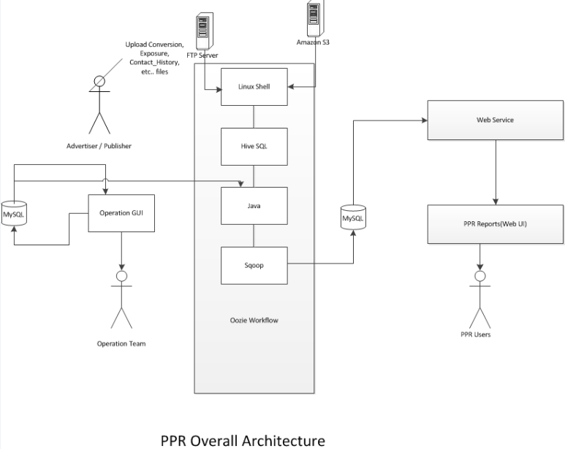

图1 优质媒体报表服务全局架构
PPR的用户主要分为三类：数据文件供应者，操作组成员，以及终端用户。首先用Java去读取MySQL数据库，获取上次读取的文件列表、媒体的映射关系，数据文件的装载方式（增量或全量）到Hive临时表，接着由数据文件供应者向FTP服务器或亚马逊S3服务器上传营销活动相关的数据文件，广告商主要提供Campaign，Campaign Cell及Conversion文件，用于提供营销活动的编号信息、参与活动的人群，人群细分信息、以及活动的转化情况等。优质媒体主要提供Exposure文件，用于提供广告曝光次数，广告被点击次数，被保存次数等。实现将广告商和优质媒体数据文件中的人员一一匹配，主要是通过Acxiom提供的Contact History文件。接着由Oozie统一调度，Oozie默认每天定时用Linux Shell到FTP和S3服务器上取出文件。由于优质媒体较多，某些媒体提供的文件需要提取密码后解压，均是在此步进行处理。在判断取得的文件列表与上次取得的有变化后，触发下一步Hive SQL执行。Hive的运算，最终只会更新本次数据文件导致的受影响的数据行，也就是有变化的营销活动相关数据，并不会将原先计算的结果更新。图２展示了Hive的数据预处理过程。
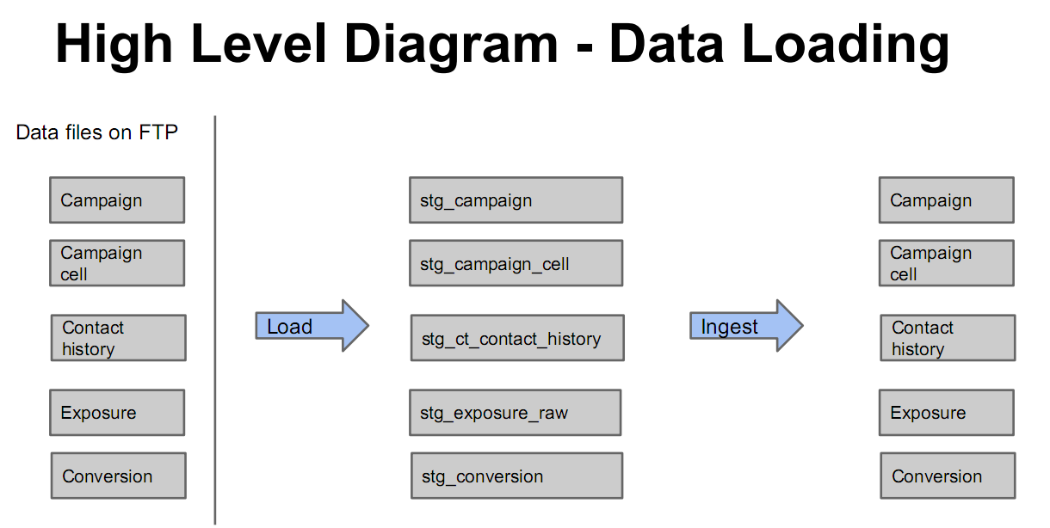 图2 Hive预处理部分的数据流向
Hive的预处理其实相当简单，根据取到的文件，建立Hive表(Load过程)，接着进行表内容的提取(Ingest)，Hive预处理主要是对脏数据做进一步过滤，并对重复数据进行去重。Hive的核心步骤是以Acxiom数据科学家提供的算法对预处理后的数据进行聚合(Aggregate)，随后Hive临时表通过Sqoop同步至MySQL数据库，Oozie部分的工作就算完成了。而在此间的每一步骤执行前，Oozie都会通过Java去读取Operation GUI上由操作组成员配置好的参数，才去执行该步骤。而由于一个营销活动与一个广告商是一对一的关系，因而Hive表的第一分区便是基于广告商级别的，第二分区是基于优质媒体的，第三分区基于营销活动，再往下细分则需要根据实际的运算需要。如此一来，有助于利用Hive分区对数据聚合阶段的某些运算进行过滤，缩短工作时间。对于优质媒体报表服务的Oozie核心部分，可以用下图加以概括。
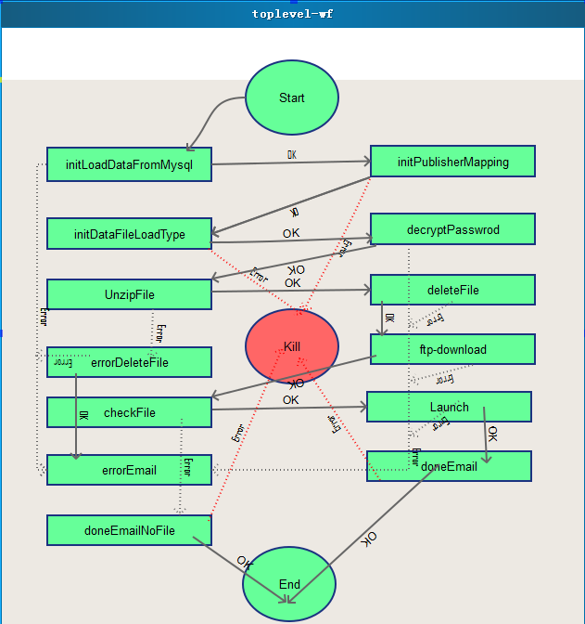
图3 优质媒体报表系统Oozie部分的顶级工作流概貌
可以看到，在每一次Oozie作业失败或是完成后，均会向指定的Email发送邮件，通知管理员工作流的进展情况。在Oozie部分完成后，Web UI部分要负责的是对运算结果的友好呈现，生成多维度的分析报表，这部分均通过调用后台的Web Service完成。
综上所述，本文提出了基于Oozie的营销活动报表分析服务——优质媒体报表（Premium Publisher Reporting）的架构，实现海量数据的处理与存储，并将其加以分析，吸收过往营销活动的经验，集中力量将企业的优势资源应用到新一轮的营销活动中。通过事实的检验，报表分析在企业的每一次营销活动中都起到了至关重要的作用，企业能够利用报表的分析结果对新一轮营销活动的计划或决策进行修正和优化，合理分配、利用企业的资源，科学地设计与实施新一轮的营销活动，不断地朝最大化企业收益的方向前进。文章主要研究内容如下：
(1)总结云计算的相关知识及发展历程，分析 Hadoop 实现的开源云平台，对现有的大数据分析工具与工作流引擎进行归纳和总结。
(2)针对目前海量数据挖掘产品不支持以任务流的方式进行数据挖掘的不足，本文设计基于Oozie工作流引擎的海量数据挖掘工作流模型，研究分析优质媒体报表分析系统其在海量数据挖掘过程中的作业调度。
(3)本文将优质媒体报表的调度过程分为数据导入、Hive 处理、出错检测与回滚、报表生成与展示四个阶段，抽象并模块化这些阶段，然后对这几个阶段的作业调度进行深入分析与探讨。
(4)设计并实现优质媒体报表中扩展Oozie模块功能的内部子系统Operation GUI，实现Hive数据处理工作中产生数据倾斜或系统瓶颈部分的修正，最后，通过实际的客户数据文件对系统进行测试与调优。

3.3 研究方法与技术线路
本论文采取实验法进行研究，主要实现基于Oozie的优质媒体报表(PPR)的主系统，并实现扩展PPR的子系统Operation GUI，将海量数据的分析运算中间结果通过Sqoop同步到MySQL数据库中，并暴露给Web Service，前端以Web UI的形式向广告商和优质的在线媒体提供营销活动的分析报表。在所提供的报表UI处，默认仅提供最基础的分析报表，例如汇总报表(Summary Report)，绩效(Performance Report)报表和频度报表(Frequency Report)等，当客户在UI处选择了系统预定义好的几种类型的报表时，由Web Servcie实时通过后台JAVA程序运算生成，或是当客户告知所提供的数据对应的属性名称后，由操作组人员在Operation GUI处进行了个性化配置，下一次的报表运算将在Web UI处呈现出个性化的多维度报表。该系统的数据流向如下图所示：
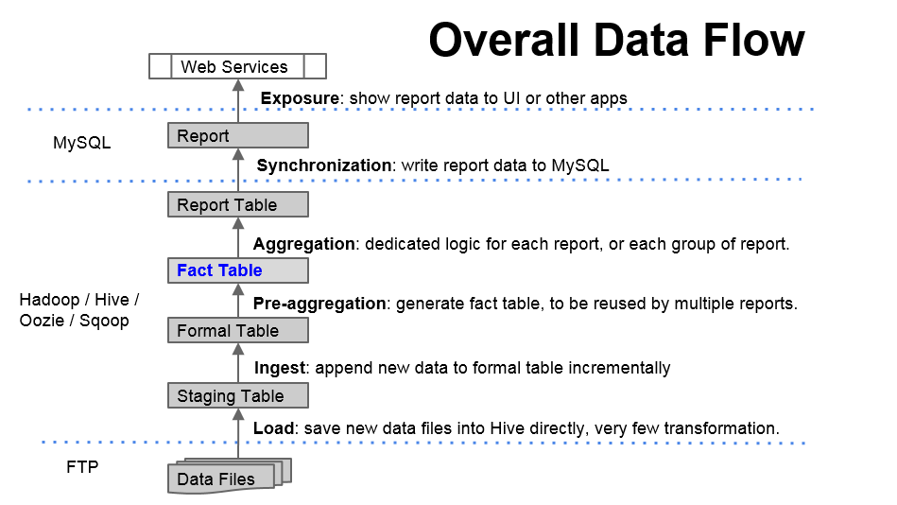
图4 优质媒体报表的全局数据流向

4．关键技术难点和技术解决方案
4.1关键技术难点
基于上文提到的优质媒体报表服务的基本架构中，存在以下若干个技术难点：
(1)每个客户(营销活动中涉及的广告商和在线媒体)希望自己所提供文件的装载方式有增量或全量的形式，对于在线媒体而言，主要是联系历史(Contact History)文件和曝光(Exposure)文件，对于广告商，主要是营销信息(Campaign)文件和营销活动的转化(Conversion)文件，对于广告商提供的两种文件相对固定，而对于在线媒体而言，由于其数量较多(一个Campaign可能会涉及数个Premium Publisher)，其提供的曝光文件相差甚远。对于格式不一致的文件，或者是在所生成的报表中，用户所关注的报表指标不一样，但是没有一个可供其配制的环境，硬编码在系统上工作量大并且极其不现实，写入与报表所在的同一数据库中又将造成一定程度的信息混乱，设计不够合理同时也不利于日后功能扩展后的管理和维护。
(2)Oozie不支持可视化的控制，虽然类似于HUE一类的图形化工具已经提供了良好的UI，但是与优质媒体报表服务的业务需求还存在相当大的差异，即便是能在HUE环境中对Oozie Job进行控制，也需要人工对生成的结果进行校验和测试，而对HUE所提供的接口做二次开发，又会遇到任务量大，开发周期较长的境地，即使开发完成，功能虽然齐全，始终在业务上还是不够灵活。
(3)Oozie在调试过程中，很可能因为读取了错误格式的文件，或者由于在Hive预处理过程中，由于Hive语句的书写不妥当，或产生了数据倾斜，造成了某一任务运行时间远远超过平均时间，甚至于造成资源死锁，导致Oozie Job的失败，此时只能人为地强制性停止Oozie作业，并重新运行一次Oozie Job，虽然Hive的设计本就是离线运算，然而即便如何，所浪费的时间也相当宝贵。
(4)每一步的作业调度过程，都有可能因为输入格式，数据处理或是输出结果的错误，会向Oozie的管理员发送错误日志。但是这样的日志是由Oozie发出的默认日志，仅有很基础的信息，对于实际的错误分析并不能提供太大的帮助，造成的结果是只能进行多次的人工分析与检测，每一次检测都必须重启一次Oozie作业，重新运行从FTP或S3服务器上读取客户数据文件到最终生成分析报表的一整套流程，期间将不可避免地耗费大量时间。
4.2技术解决方案
(1)统计目前优质媒体报表中所有用户关注的测量值，其数量范围由８至２３个不等，因此在建立Hive临时表进行运算时，系统会提供40列为其保留，用户只需在查看报表时告知所上传的数据文件中，每一个列代表的含义为何，报表即可展现相应的列名。
(2)开发一个管理Oozie作业调度的内部UI，一方面能够让客户不需每次查看报表时都在UI处选择后再生成，另一方面可以配置一些个性化的参数，比如每一位数据提供者其Conversion和Exposure文件的装载方式(增量或全量)，测量值的组合方式(年龄+收入，性别+年龄,…)等。
(3)优化Hive语句。主要是在HUE环境中分析Hadoop实验环境下数据处理的结果，预测生产环境下的运行可能碰到的障碍，或者是为生产环境的机器提供更优的参数配置。
(4)在做Hive处理同时，记录已经装载(Loading)或是已经抽取(Ingesting)的数据行数，用Java同步每一步中数据文件导入、处理的结果，写入数据库生成日志，供分析使用。并对报表服务的业务逻辑进行拆分，使得在确定了当前步的前导步骤均无误后，使得拆分后的作业系统可以通过让Oozie通过加载最基本的数据文件，触发Oozie从指定的步骤处开始运行，节省了大量重复运算的时间。

5．预期成果及可能的创新点
本论文所进行的实验中，预期得到的成果是：
(1)可视化UI增加调度Oozie的灵活性，同时使PPR的报表结果具备个性化。
(2)提供任务调度的检测机制，增强系统日志。
(3)可以从失败的步骤处重新运行作业。
基于以上分析，与相似的工作流调度系统相比，本系统所具备的创新点主要有以下几点：
(1)GUI子系统弥补了Oozie工作流引擎无可视化界面支持的短板，提供的配置环境让系统的调度更为灵活。
(2)整个系统统一使用Java调度并提供日志信息，有效地弥补了Oozie作业失败时不利于分析维护和调度的缺点。
(3)提供了指定步骤的单步重运行的功能，为不必要再次计算的环节节省了大部分的时间。

6．论文工作计划

6.1 论文工作计划
序号 | 论文工作内容 | 完成时间
1 | 阅读相关文献，学习Hadoop的相关知识，配置并使用Oozie调度作业 | 2015年2月~2015年3月
2 | 阅读相关文献，学习使用Hive处理海量数据 | 2015年3月~2015年4月
3 | 开发内部子系统，为报表服务的作业调度提供良好的UI，并对不同的用户提供灵活的配置 | 2015年4月~2015年6月
4 | 优化作业调度系统，建立可供分析的作业数据和日志，优化导致系统瓶颈的Hive语句 | 2015年6月~2015年9月
5 | 整理资料，撰写论文 | 2015年9月~2015年12月

6.2 本人工作内容
(1)Operation GUI(简称GUI)项目的设计及实现。GUI作为向PPR提供个性化参数配置的内部子系统，主要作用是以友好的UI界面向用户提供了灵活的作业流程控制以及个性化的报表展示。
(2)参与对Oozie工作流程的拆分，对Hive语句进行优化。拆分工作流的目的是为了能及时中断错误运算的步骤，并能及时检测问题，在快速修正数据后，重新由该步骤起往后运行；Hive优化则是在HUE环境中对进行了复杂运算的Hive SQL调用分析，及时发现系统潜在的性能问题，并测试分析出适用于生产环境的最佳参数，从而能及时预测和发现导致生产环境系统的瓶颈的语句，实现系统的负载均衡，提升系统性能。
(3)在企业导师的指导下进行代码重构，对整个PPR系统架构的认识更加清晰。

7.参考文献
[1] Kang E L, Braverman A J. Learning from Massive Distributed Data Sets[C]//AGU Fall Meeting Abstracts. 2013, 1: 02.
[2] Shah G, Shet K C. Design Architecture-Based on Web Server and Application Cluster in Cloud Environment[J]. arXiv preprint arXiv:1403.5392, 2014.
[3] Pokorny J. NoSQL databases: a step to database scalability in web environment[J]. International Journal of Web Information Systems, 2013, 9(1): 69-82.
[4] Cattell R. Scalable SQL and NoSQL data stores[J]. ACM SIGMOD Record, 2011, 39(4): 12-27.
[5] 姚林,张永库. NoSQL的分布式存储与扩展解决方法[J]. Computer Engineering, 2012, 38(6).
[6] 李乔,郑啸.云计算研究现状综述[J].计算机科学, 2011, 38(4): 32-37.
[7] 徐晓峰,大规模用户在线行为数据分析. 上海交通大学. 2013-01-11
[8] 章伟星,基于Hadoop的海量广告日志分析系统的设计与实现. 哈尔滨工业大学. 2013-06-01
[9] Ghemawat S, Gobioff H, Leung S T. The Google file system[C]//ACM SIGOPS Operating Systems Review. ACM, 2003, 37(5): 29-43.
[10] Dean J, Ghemawat S. MapReduce: simplified data processing on large clusters[J].
Communications of the ACM, 2008, 51(1): 107-113.
[11] Chang F, Dean J, Ghemawat S, et al. Bigtable: A distributed storage system for structured data[J].
ACM Transactions on Computer Systems (TOCS), 2008, 26(2): 4.
[12] Wang L, Von Laszewski G, Younge A, et al. Cloud computing: a perspective study[J]. New Generation Comput ing, 2010, 28(2): 137-146.
[13] Calder B, Wang J, Ogus A, et al. Windows Azure Storage: a highly available cloud storage service with strong consistency[C]//Proceedings of the Twenty-Third ACM Symposium on Operating Systems Principles. ACM, 2011: 143-157.
[14] Amazon Web Services[EB/OL]. http://aws.amazon.com.
[15] IBM：积极推进“大数据”时代革新[J]. 中国电子报，2011，(22)：116.
[16] 阿里云：开放数据处理服务 ODPS [EB/OL]. www.aliyun.com/product/odps.
[17] Yan J, Yang Y, Raikundalia G K. A Data Storage Mechanism for Peer -to-Peer Based Decentralised Workflow Systems[C]//SEKE. 2003: 354-358.
[18] Cascading. Open Source Implementation of Cascading[EB/OL]. http://www.cascading.org/.
[19] Zhang C, De Sterck H. Cloudwf: A computational workflow system for clouds based on Hadoop [M]//Cloud Computing. Springer Berlin Heidelberg, 2009: 393-404.
[20] 朱明. 数据挖掘[M]. 中国科学技术大学出版社, 2008.

